ПЛАН ЗАСТРОЙКИ
по компетенции « Мехатроника »
Регионального чемпионата по профессиональному мастерству «Профессионалы»

2024 г.

План застройки
Актуальный план застройки для проведения чемпионата вычерчивается в соответствии с принятыми в компетенции условными обозначениями с применением компьютерных программ и с учетом наименований инфраструктурного листа.
Примерный план застройки площадки компетенции «Мехатроника» регионального чемпионата показан на рисунке 1.
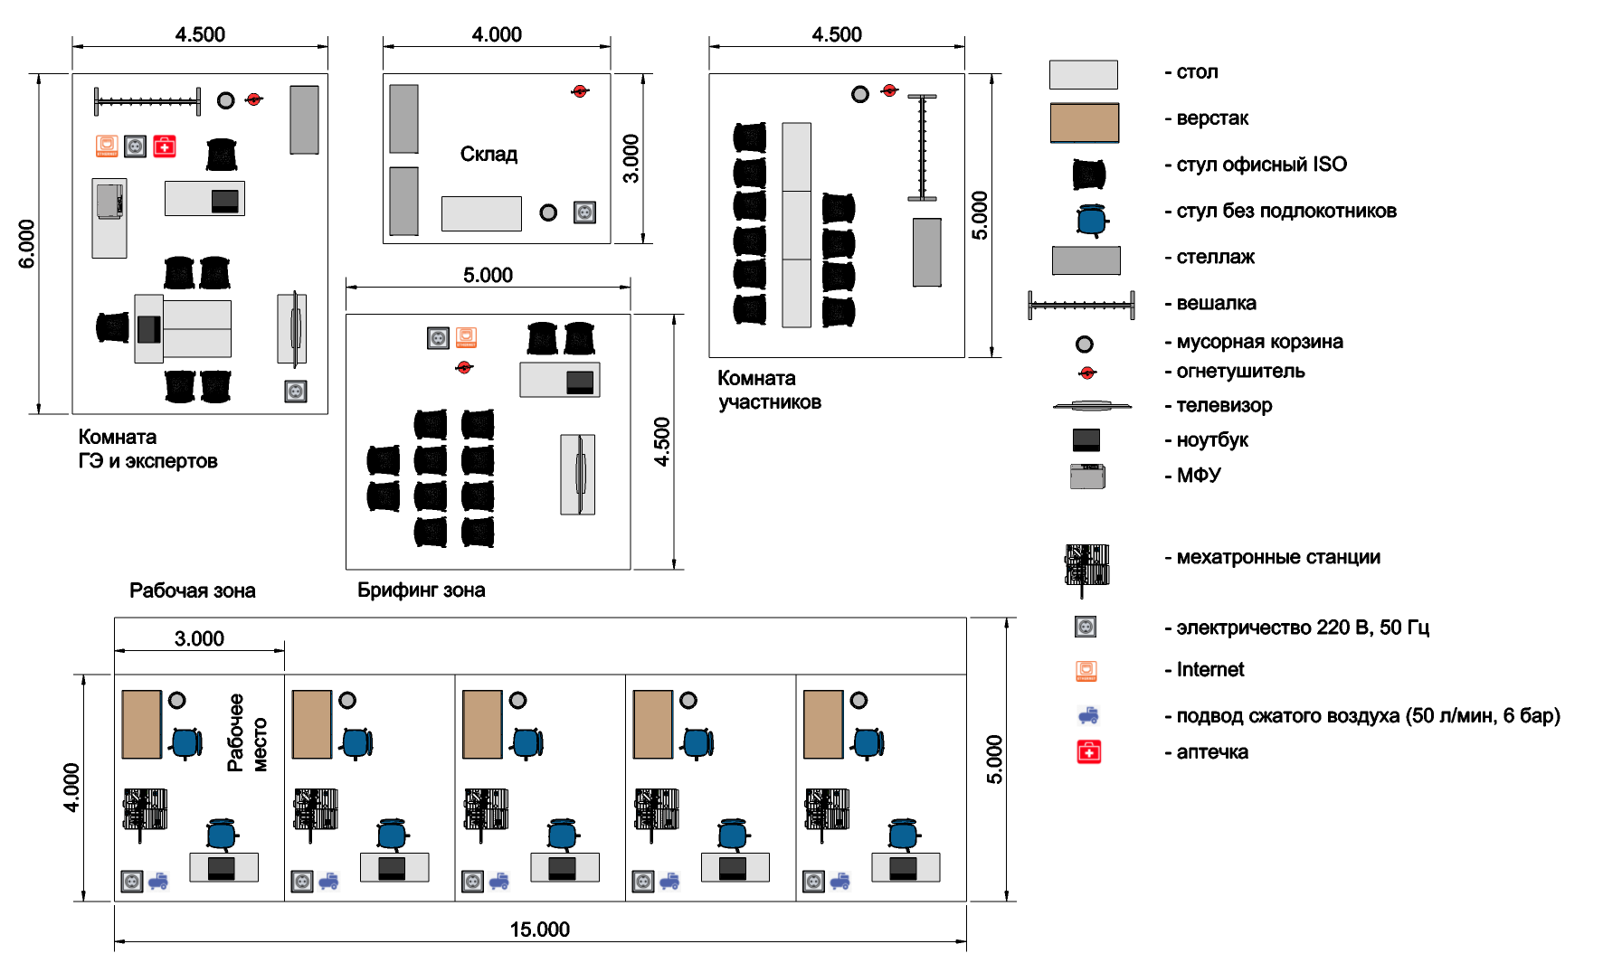
Рисунок 1 - Примерный план застройки площадки компетенции «Мехатроника»
План застройки может иметь иную планировку, утвержденную главным экспертом площадки.
Требования к площадям комнат, зон конкурсной площадки:
- рабочее место: не менее 12 кв.м.;
- рабочая зона на 5 рабочих мест: не менее 75 кв.м.;
- брифинг-зона: не менее 22,5 кв.м.;
- комната экспертов и ГЭ: не менее 27 кв.м.;
- комната участников: не менее 22,5 кв.м.;
- складское помещение (склад): не менее 12 кв.м.
Комната участников, комната экспертов, главного эксперта, брифинг-зона могут находиться в другом(их) помещении(ях) в шаговой доступности (например, соседних помещениях). Зона работы главного эксперта может размещаться как в отдельном помещении, так и в комнате экспертов.

